《白蛇之旅》——小游戏设计策划案

一、设计思路
要求主线是通过“虚拟旅行”找“蛇年宝藏”，还要结合蛇年的文化背景和历史故事。那么“虚拟旅行”可以直接做成穿越到“白蛇：缘起”的故事里，这样也可以符合结合历史故事这一要求，其次“蛇年宝藏”代表的是经历了整个故事之后得到的启示，比如爱情观，乐于助人之类的正能量的鸡汤之类的。
二、游戏流程
游戏开始→看蛇年春晚节目《借伞》→节目演完眼前一黑穿越→选择变成许宣/小白→接受主线任务：推动原本的剧情发展并找到蛇年宝藏→完成全部任务→眼前一亮回到现实→回味游戏过程总结得到的启示（蛇年宝藏）→游戏结束
三、详细剧情
《白蛇之旅》
《序：我又双叒叕穿越了？》
2025年1月20日晚，你正在和家人坐在一起看春晚，此时电视里正在播放这小品《借伞》，喜欢白蛇传故事的你看的津津有味。
节目结束时你还在回味刚刚的小品情节，你不禁想到，他们的爱情故事真是美好。
选择：要是我是1.许仙/2.白素贞就好了。
正当你沉浸于自己的幻想时，突然一道神秘的光芒闪过，你感到一阵眩晕，随后发现自己置身于一个陌生而古老的世界。
与此同时，一段不属于你的记忆涌入了你的脑海：
1.阿宣故事线：
许宣是一个在山野间自由自在的活泼少年，清俊洒脱且果敢有担当。他生活在晚唐时期的捕蛇村，这是一个因捕蛇可以抵税而兴起的村落。他出身普通，是村里的捕蛇人，但与一般捕蛇人不同，他害怕捕蛇，更喜欢采摘草药。请查明朝廷下令捕蛇的真实原因，并解决村子即将面临的危机，方可回到原来的世界。
回过神来你这才发现，你化身成为了阿宣，穿越到了《白蛇》的故事之中，虽然有些猝不及防，但饱览穿越小说的你很快接受了这个设定，甚至还有些跃跃欲试。
此时你像往常一样，独自一人来到村外的水域采摘草药。突然，你听到一阵微弱的呻吟声，声音似乎是从水边传来的。
选择：1.顺着声音查看。/2.不理会声音，专心采药。
2.你发现靠近水边的地方草药更加茂盛，不知不觉中你耳边的声音更加清晰了，这下不得不看看发生了什么。（选择2就是多了这一段话）
来到了河边的一块大石头旁，你发现那是一个穿着白色衣裙的女子，她躺在岸边，昏迷不醒，身上还带着一些伤痕。
选择：看到这一幕，你有一些犹豫，决定：1.立刻救人/2.装作没看见，继续敬业的采草药
1.你将女子抱回了自己的小屋，将她放在床上，用被子轻轻盖住她。然后屋外的草丛中采来一些草药，熬成汤药，小心翼翼地喂给女子喝。不知她什么时候能醒啊，那么她到底是谁呢？
2.你没有理会这个陌生的白衣女子，而是继续专注于找草药，不知不觉中你走到了丛林深处，当你采完了最后一株草药时，你已分不清来时的路。
正当你一筹莫展之际，突然听到身后传来某种东西划过地面而发出的摩擦声，你以为遇到了村里的人，正要开心的问路，没想到一回头是一只人面蛇身的蛇妖，张着大嘴向你袭来，你来不及反应，眼前一黑失去了意识。
弥留之际，你的耳边传来了一道玄妙的声音，那是【生生不息的激荡】，忽然你发现自己回到了做出选择的前一刻。（回到上一次选择）

2.小白故事线：
小白是一只修炼了五百年的白蛇，虽然已经化成了人形，但始终无法修成正果，得道飞仙，你的内心仿佛有处空洞，每次突破都会周天动摇，几乎走火入魔。
这一次的突破也是失败了，在妹妹小青的帮助下，你才清醒过来，请找到自己无法突破的原因，了却因果方可回到原来的世界。
回过神来你这才发现，你化身成为了小白，穿越到了《白蛇》的故事之中，虽然有些猝不及防，但饱览穿越小说的你很快接受了这个设定，甚至还有些跃跃欲试。
选择：你刚刚经历了一场失败，看见眼前一脸担心的小青，你决定：1.把自己的困惑告诉她/2.闭口不言，不让她担心/3.强行突破，大胆冒险
1.小青：是啊，每次突破都很险，至于你的困惑，你握住这只珠钗，它会告诉你一切。
2.小青：姐姐，你每次突破都这么冒险，看你的样子一定很困惑，你握住这只珠钗，它会告诉你一切。（选择1.2都会显示下面的这段话）
你握住了小青递过来的宝钗，突然，宝钗上射出一道碧色的光，冲入了你的眉心。
五百年前的记忆顿时涌入了你的脑海，神奇的是，你的身体也随之穿越回了过去。。。
3.你不甘心居于现状，找机会背着小青自己强行突破，结果自然是走火入魔，功力全失，筋脉尽断，几近气绝身亡。
弥留之际，你的耳边传来了一道玄妙的声音，那是【生生不息的激荡】，忽然你发现自己回到了做出选择的前一刻。（回到上一次选择）

（注意：以下第一章到终章正式分成了两条独立的故事线）

1.阿宣故事线：
《第一章：她是谁？》
距离你救下那位陌生的白衣女子已经过去了三天，她还迟迟未醒，你像往常一样带着一筐草药满载而归。

《第二章：谁把这钗子放她手里的？》

《第三章：我长尾巴了，也变强了》

《第四章：反派竟是她！》

《终章：最后的宝藏》

2.小白故事线：
《第一章：我是谁？》
不知过了多久，你从床上坐了起来，沉思片刻，你发现自己失去了大部分的记忆。
小白：这是哪？我是谁？
老妇人：你醒了，这里是捕蛇村，你好像什么都想不起来了。
老妇人：捕蛇队回来了！那天是阿宣救你回来的。
小白：阿宣？
你随着老妇人走出房间，遇到了刚刚归来的捕蛇队。一个少年向你走来。
阿宣：你醒来了？
选择：你决定：1.点点头/2.连忙问道：是你救了我？
1.他看到你只是点点头，便简单回应了一下，转身逗起了一直跟着他的小狗。
阿宣：肚兜！
肚兜：旺旺（摇着尾巴舔了舔阿宣的手）
村民：阿宣你又没捕到蛇，光采草药也抵不了税啊。
阿宣：抵不了税，救人也好啊。
你在旁边默默看着，原来阿宣是个善良的人啊。
忽然，旁边堆着的竹筐吸引了你的注意，你发现每个竹筐里装的都是蛇，奇怪的是，你似乎能够听懂这些蛇的叫声，你突然头痛欲裂，连忙离开了这里。
老妇人：阿宣，这姑娘什么都不记得了。
阿宣：没事的，明天我带你去找到你的地方，没准有什么线索。
2.阿宣：是呀，举手之劳罢了，敢问姑娘是谁，家住何方啊？
选择：1.如实回答，我好像什么都不记得了/2.默不作声，静静站在那里。
1.阿宣：没事的，明天我带你去找到你的地方，没准有什么线索。
2.阿宣：不愿回答也没关系，那我就不打扰了，姑娘请便。
你已经醒来，不便继续住在陌生人家里，于是你离开了村子，但是你不熟悉路，最终迷失在了丛林中，缺水而死。
弥留之际，你的耳边传来了一道玄妙的声音，那是【生生不息的激荡】，忽然你发现自己回到了做出选择的前一刻。（回到上一次选择）

转眼间又是一天过去了，你们俩走在路上。
阿宣：下面就是我们捕蛇的地方。
他指了指面前的瀑布下。
小白：你们为什么要捕蛇？
阿宣：近些年，天下越来越乱，赋税也越来越重。国师府说，捕蛇可以抵税可以不被拉丁充劳役。大家就聚到一起捕蛇来了。捕蛇凶险，可是不捕蛇就更凶险。
看到眼前陡峭的山路，阿宣犯了难，不知道怎么带你上去，如果只有他自己，自然可以很容易的爬上去，因为他走了这条路无数次了。
肚兜不知何时跳上了一处陡崖，正要回到阿宣身旁，没想到脚下一滑，掉了下去。
选择：你决定：1.原地不动2.跳崖救犬3.伸手援助
1.你没有理会眼前紧急的一幕，但是阿宣顾不上这么多，为了救自己的爱犬，也莽撞的跟着跳下了悬崖。看到自己的救命恩人也遇到了危险，你这才有些动容
选择：你决定：1.原地不动2.跳崖救人，3.伸手援助
1.看到一人一狗双双坠入悬崖，冷漠的你并没有太大的情感波动，正当你打算离开时，突然眼前一黑，耳边传来了一道玄妙的声音，你知道，大致的意思是由于关键人物许宣坠崖身亡，你无法完成了却与他的因果的任务，忽然你发现自己回到了做出选择的前一刻。（回到上一次选择）
2.你正要跳崖救人，手指顺势朝向阿宣的方向，没想到，你的手中窜出一道法力，拖住了他，将他救了回来。不远处的肚兜也被你顺手施救。
3.你正要伸手帮忙，手指顺势朝向阿宣的方向，没想到，你的手中窜出一道法力，拖住了他，将他救了回来。不远处的肚兜也被你顺手施救。

2.你正想要跳崖救犬，手指顺势朝向肚兜的方向，没想到，你的手中窜出一道法力，拖住了肚兜，将它救了回来。
3.你正想要伸手帮忙，没想到，你的手中窜出一道法力，拖住了肚兜，将它救了回来。

逃过一劫的肚兜脸上露出了胆怯的表情，身体颤抖着躲在阿宣脚边，尾巴无精打采的垂到了地上。
阿宣：你会法术？
你突然记起，自己会法术，心里便有了底。
小白：我自己先上去，你们慢慢上来吧。
说完，你身轻如燕，跳上了山崖。
山顶的秀丽景色让你十分沉醉。你来到了你醒来的地方，突然一段记忆涌入你的脑海。
终于，你想起了你是谁。思绪跟随记忆回到了之前。

《第二章：宝青？》
晚唐末年，天下将乱。妖魔鬼怪，出没人间。皇帝沉迷于求仙，国师太阴真君屡试未果，皇帝震怒。国师逼迫百姓捕蛇，修炼道法以重得皇帝宠幸。
作为蛇妖，你被师傅派出刺杀国师，为族人报仇。
此刻，你正在国师乘坐的渡船上，伪装成侍卫，伺机刺杀国师。
来到了国师所在的房间外，你看到了屋内传来的紫光，同时听到了耳边传来的咒语声。
选择：你决定：1.在窗户上开一个洞，观察情况/2.直接闯入，刺杀国师。
1.你看到国师正在吸取蛇妖的法力修炼，你操控着玉钗，准备从他的后背偷袭，可惜你的修为尚浅，无法破开他的防御，反而被一旁警戒的弟子发现。
你与他交手数招，但仍是不敌，最终你被打落到海底，失去了意识。
2.你莽撞的从正面闯入，正好撞上正在警戒的侍卫，双拳难敌四手，你被众人围住无法脱身，最终被修炼结束的国师亲手处决。
弥留之际，你的耳边传来了一道玄妙的声音，那是【生生不息的激荡】，忽然你发现自己回到了做出选择的前一刻。（回到上一次选择）

有了以上的记忆你渐渐想起了自己的身份以及刺杀国师的原因，你想起是你的师傅派你去舍命刺杀国师，她并没有考虑到你修为尚浅的情况，导致了这次失败，你也险些丧命。
还记得当时你并不想参与这次刺杀，却是被逼无奈，想到这里，你的心里感觉到了一丝悲凉。
你的心中郁闷难平，眉头紧皱。刚来到你身旁的阿宣注意到了你的不对劲。
阿宣：你是不是想起什么了。
选择：1.闭口不言/2.旁敲侧击
1.阿宣：既然不想说，我也不会勉强，找回自己才是最重要的。
2.小白：阿宣，你有什么不想做却又不得不做的事吗？
阿宣：我？这种事情多了去了，不过既然来到这世上，当然能想着能在这天地间自由自在的走一遭，所以我就什么都学。
阿宣：奇门遁甲，五行八卦，我都会一点，就算人生命数有定，也要活得自由自在。
听了她的话，你感觉到了一丝明悟，心情也好了许多。

你和阿宣在田野间散步，突然在一处悬崖边看到了一支玉钗，你只记得这只玉钗似乎是你的法器，但是与之相关的记忆残缺了很多，它有什么作用，它如何使用，你一无所知。
为了搞清楚这只法器的来历并填补空缺的记忆，你决定：
选择：1.自己再次仔细检查/2.交给阿宣，让他帮忙
1.即使你再三检查，仍旧没有看出什么特别的，只是发现钗子上印着小小的两个字“宝青”，你不知道这是宝物的名字，还是别的标识，正在你一头雾水之时，阿宣看出来你的疑惑，主动解释道。
2.阿宣拿起玉钗细细检查。发现钗子上印着小小的两个字“宝青”两个字。

阿宣：宝青，宝青？啊！我知道了，在永州城外的小树林有一个小作坊，名叫“宝青坊”，你这珠钗肯定是那做的，我们一问便知。
你也想弄清楚这个法器的来历，于是你们便踏上了新的旅途。
《第三章：我变大了，也变强了》
永州城附近，重峦叠嶂，碧水潺潺。你们二人正乘着小船前往永州。
阿宣：离永州已经不远了，还在想自己的来历？想不起自己的来历，是挺头疼的。
阿宣：不过呢，很多事记得不如忘了好。人生无常，苦多乐少。既然如此，多记住些美好的时候就好了。
（啊啊啊~啊啊啊啊~船夫哼起了经典的千年等一回的曲调）
阿宣：大叔，你唱的调子也太老了吧，都什么朝代了，我来唱吧。
说完，他跳上了桅杆，唱起歌来~
听着他的嗓音，你的心情也好了许多。
突然，天色转暗，风气浪涌，水流湍急。在你们面前有一叶小舟，挡在你们的必经之路上。
正当你们靠近时，小舟上的船夫突然现出蛇妖的原形，身形巨大无比，毒牙寒光凌凌，向你们扑来。
男蛇妖：你果然和人在一起，我取你性命。
看他向你扑来，你决定：
选择：1.跳船逃生。/2.现出原型，与他搏斗。
1.你决定跳船逃生，但是在水下更是那位蛇妖的主场，他轻易的来到了你的身旁，张开大嘴将你吞入腹中，你难以逃脱。
弥留之际，你的耳边传来了一道玄妙的声音，那是【生生不息的激荡】，忽然你发现自己回到了做出选择的前一刻。（回到上一次选择）

2.你化身成了一条白蛇，用锋利的尾巴一扫，将来势汹汹的蛇妖斩落水下，成功逃过一劫。但是由于你用力过猛，法力失控，昏了过去。

再次醒来，你发现自己躺在阿宣的怀里，你大惊失色，连忙推开他的手臂。
在阿宣醒来之后，你得知了他抱着你的缘由：在你昏过去之后，法力外泄，身上冷的像冰块一样，是他将身体当作暖炉，你才醒过来了的。
小白：你看到我的尾巴了吧，我是个妖怪。
阿宣：是就是呗，人间多的是长了两只脚的恶人，长了条尾巴又怎么样，你不是恶人，就算是妖，你也是个好妖。

你们继续踏上了前往宝青坊的旅程，经过一番寻找，你们来到了宝青坊门前。
刚进门，你们便看见了宝青坊的老板娘迎了过来，只见她只见她身姿婀娜，面容姣好，却带着一丝神秘莫测的气息。她穿着一袭青色长裙，裙摆上绣着精致的花纹，随着她的动作轻轻摇曳。她的眼眸深邃，仿佛能洞察人心，嘴角挂着一抹似有若无的微笑，让人捉摸不透她的真实想法。
老板娘：呦，来客人了。姑娘又来敝坊，是法宝有问题？
选择：1.没有，我们只是随便逛逛。/2.对，我们想知道这法宝的来历。
1.老板娘：哦？真的吗，那敢问姑娘想要哪种法宝，本坊有各种各样的宝贝，从灵珠到仙草，从法宝到神器，应有尽有。不过，每一件都有它的代价。
她转身，目光在你们身上扫过，仿佛在评估你们的价值。你微微皱眉，虽然有些失忆，但直觉告诉你，这里的每一件东西都不是轻易能得到的。
阿宣则显得有些紧张，他紧紧握住你的手，低声说道：
阿宣：小白，我们得小心，这里的一切看起来都很不寻常。
老板娘似乎察觉到了阿宣的紧张，她轻笑一声，继续说道：
老板娘：比如姑娘头上这件‘忘忧玉钗’，它能够吸取他人法力为己所用，但代价是……
她故意停顿了一下，眼神中闪过一丝狡黠，
老板娘：它会取走使用者的记忆，使用的越多，记忆丧失的也越多。
2.老板娘：姑娘头上这件‘忘忧玉钗’，它能够吸取他人法力为己所用，但代价是……
她故意停顿了一下，眼神中闪过一丝狡黠，
老板娘：它会取走使用者的记忆，使用的越多，记忆丧失的也越多。

阿宣：我说呢，我遇到她的时候，她就失去了记忆。记忆消失，还要法力干什么。
老板娘：天之道，有所得，必有所失。这种移花接木，改变乾坤之事，我十分感兴趣。
老板娘：而且这只玉钗最初的主人并不是你，而是另有其人。
小白：那关于原主人，你能帮我们找到一些线索吗？
老板娘：当然这片蛇鳞就是原主人之物。
你拿起了这片蛇鳞，细细感受了一下它，发现这片蛇鳞上的法力，与你同宗同源，突然你缺失的记忆全部涌入了你的脑海。
《第四章：反派竟是她！》

《终章：最后的宝藏》

小游戏零：强行突破那里可以放个难点的小游戏，比如借鉴一下ctf那些东西之类的，成功了就可以直接飞升了，直接回到现实。
小游戏一：贪吃蛇，在吸蛇人的功力的时候可以加个贪吃蛇。
小游戏二：拼图

四、开发计划
- 先做纯文字版本1.0：只有文字部分
- 然后增加小游戏2.0：增加小游戏（具有一定难度，可酌情考虑增删）
- 然后增加图片与音效3.0：设计并填充图片与音效
五、参考资料
1.【2025年蛇年春晚《借伞》你们觉得怎么样？】
https://www.bilibili.com/video/BV12dFserEip?vd_source=0d130e243d3969c86c99e98e5ddc5312
2.【从惊悚故事到爱情传说，这些版本的《白蛇传》你都看过吗？】
https://www.bilibili.com/video/BV18P411k7Xe?vd_source=0d130e243d3969c86c99e98e5ddc5312
3.【白蛇：缘起】（这个真好看！必看）
《白蛇：缘起》 HD国语版 - 免费在线播放观看 - 爱情片 - 影视大全
4.【RenPy官方教程】
快速入门 — Ren'Py 中文文档
5.【【四小时速成Renpy】python也要谈恋爱！零基础->精通galgame制作】
https://www.bilibili.com/video/BV19y4y1e7UV?vd_source=0d130e243d3969c86c99e98e5ddc5312
6.【白蛇：缘起台词】
白蛇：缘起 (2019) 中英表格台词剧本 - 豆丁网
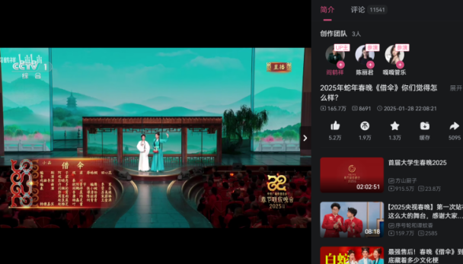  图 1：春晚小品《借伞》 | 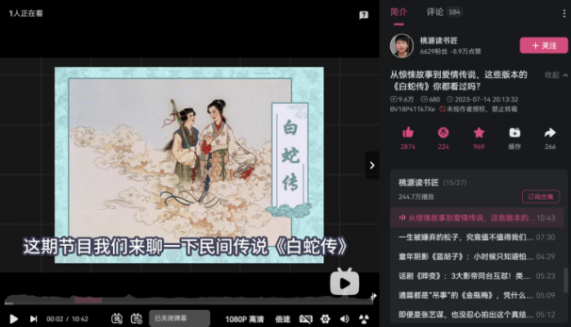  图 2：《白蛇传》介绍
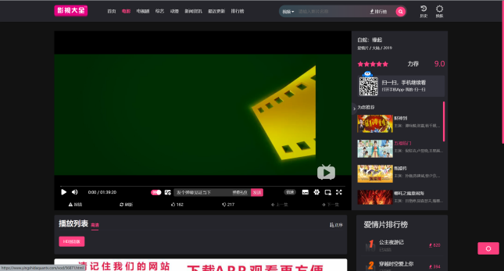  图 3：《白蛇：缘起》电影 | 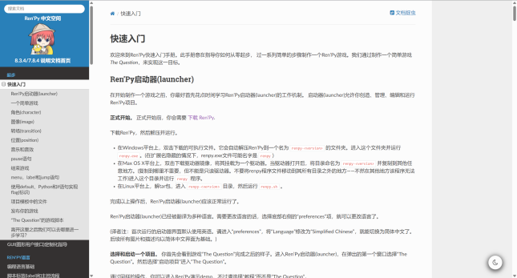  图 4：RenPy官方教程
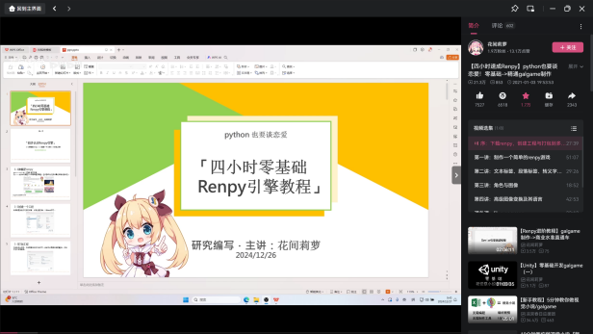  图 5：四小时速成Renpy | 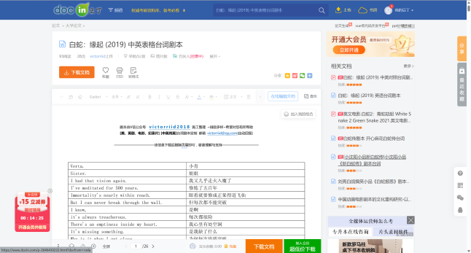  图 6：《白蛇：缘起》台词

